Отчет о результатах анализа множественного выравнивания последовательностей белков, гомологичных белку ATP-dependent CLP PEPTIDASE (АТФ зависимая CLP пептидаза)
Бабаян Тигран

Аннотация

Был установлен доменная структура данного белка. Далее на основе случайной выборки из SEED-выборки было построено множественное выравнивание, которое и было оформлено.

Введение.

О белке

О множественном выравнивания последовательностей гомологичных белков

Основная информация, которую содержит множественное выравнивание последовательностей гомологичных белков, - это информация о сходстве вторичной структуре. А на основе этих двух источников мы можем предположить эволюционный путь этого гена (изначально предполагая, что эти последовательности имели общего предка). Основные проблемы построения множественного выравнивания с помощью программного обеспеченья – это не способность этих программ работать с биологическими объектами, несмотря на те поправки используемые в этих программах. Как я понимаю, множественное выравнивание может отражать истину, только при условии, что последовательности очень близки. Это обусловлено тем, что в этих программах приняты некоторые допущения и программное обеспеченье рассматривает последовательности, как вероятностный объект. Второй момент, который нам нужно учитывать, это то, что при построении множественного выравнивания учитывает только аминокислотную последовательность, а если мы хотим, чтобы он действительно отражал эволюцию, мы должны учитывать больше факторов, таких как : вторичную структуру, нуклеотидную последовательность, организм и т д.

Материалы и методы
88 представителей семейства получены из выборки seed банка Pfam из которой случайно выбраны 25 белка + мой белок (CLPPL_CYAPA | CLPP3_AGRT5 | CLPP1_AGRT5 | CLPP1_BORBU | CLPP3_ANASP | CLPP_FUSNN | CLPP_PSINU | CLPP2_SYNY3 | CLPP_NEIMA | CLPP_XYLFA | CLPP1_MYXXA | CLPP_CHAGL | CLPP_SPIOL | CLPP_ECOLI | CLPP_CAEEL | CLPP_DEIRA | CLPP_STRSL | CLPP4_STRCO | CLPP5_STRCO | CLPP2_MYCLE | CLPP1_CORGL | CLPP2_BORBU | CLPP2_TREPA | CLPP2_PSEAE | CLPP_WHEAT | CLPP_THEMA ).
Полноразмерные последовательности белков выборки получены с помощью SRS. Множественное выравнивание построено с помощью CLUSTALX (файлы 26.html , 26.msf)
Выравнивание размечено вручную с использованием программы.
GeneDoc на основании (а) вторичной структуры белка CLLP_ECOLI, известной из пространственной структуры его (PDB код 1tyf); (б) наличия консервативных участков в выравнивании; аннотации отдельных аминокислотных остатков не использовалось, так как таковых с достоверным доказательством не известно.
Паттерн построен по NN позициям, которые <….> [см. рис. ….]
Профиль описывает участок выравнивания от 46 до147 (используется нумерация позиций выравнивания, представленного в файле 26.msf)
Последовательности выборки разбиты на 3 подгруппы на основании записей в банке данных SW.
Для поиска диагностических признаков использовалось филогенетическое дерево, построенноепрограммой CLUSTALX( файл rjy.gdt).

Результаты
- Семейство и выборка

Изучаемое семейство состоит из белков, содержащих домен Clp protease ( Accession number PF00574 ). Функция домена – катализ гидролиза белков на маленькие пептиды в присутствии ATP и магния (GO:0008462).
В банке Pfam к этому семейству отнесено 789 последовательностей. Белки семейства встречаются у эукариот (153), бактерий (607), архей (3), вирусов (26).
По данным Pfam, белки разделены на 20 семейств объединенных в 6 кланов.
Для исследования составлена выборка из 26 представителей семейства. Отбирались полноразмерные последовательности – не фрагменты.
- Множественное выравнивания полноразмерных последовательностей белков
выборки представлено в файле 26.msf, 26.html. Домен Pfam соответствует участку от 32 до 217 позиции выравнивания. В выравнивании отмечены элементы вторичной структуры в последовательности CLPP_ECOLI, определенные по пространственной структуре белка.
Биологически обоснованное выравнивание, по моей оценке, отмечено в выравнивании.

- Паттерн семейства и его проверка
R-X-[IVL]-X-[IVL]-X(15)-[LMV]-X(2)-L-X(7,8)-[IVLM]-X(2)-[YF]-[IVL]-[ND]-[STC]-[PES]-[GI]-[GT]-X(7)-[IVLM]-X-[DN]-X-[MI]-X(2)-[VI]-X(3)-[VI]-X(5)-G-X(8)-[IVL]-X(8)-R-X(8)-[MLV]-[ILMV]-X-[QE]

 | Белки из выравнивания | Белки из семества PFAM | Всего
Найдено паттерном | 26 | 220 | 279
Не найдено паттерном | 0 | 66 | *
Всего | 26 | 386 | *

Всего в файле PF00574_seed.msf 88 последовательностей, из них случайным образом были выбраны последовательности для выравнивания. Белки CLPP_CHLEU и CLPP_CHLRE из семейства по данным Pfam, но не вошедшие в выборку для выравнивания (они были найдены уже после построения паттерна), не находятся по этому паттерну, потому что у них в середине домена есть вырезанный участок длиной 8 аа. Из этого можно сделать вывод, что в начале эволюции в ген этого белка был внесён, например вирусом участок в 8 аа, а белки CLPP_CHLEU и CLPP_CHLRE ответвились ещё до этого события. Всего 793 белка в семействе по данным Pfam. Но так как паттерн строился по случайной выборке из SEED, поэтому и не нашлись все белки из семейства по данным Pfam. А на вопрос, почему нашлось больше, чем в SEED, то есть больше 88, ответ такой: нашлись остатки ещё и из выборки FULL. Отсюда следует вывод что данный паттерн подходит для поиска подсемейства белков, но не подходит для поиска всех белков с данным доменом. Например, этот паттерн не позволяет найти наследников CLPP_CHLEU и CLPP_CHLRE.

- Профиль семейства (файл 1.hmm)и его проверка
Профиль описывает участок выравнивания от 46 до147 (используется нумерация позиций выравнивания, представленного в файле 26.msf).
C помощью профиля было найдено 208005 последовательностей (файл sw-rezult.txt)

- Диагностические признаки подсемейств
Для разбиения семейства был использованы дополнительные участки биологически обоснованного выравнивания. На основании этих данных было построено филогенетическое дерево:
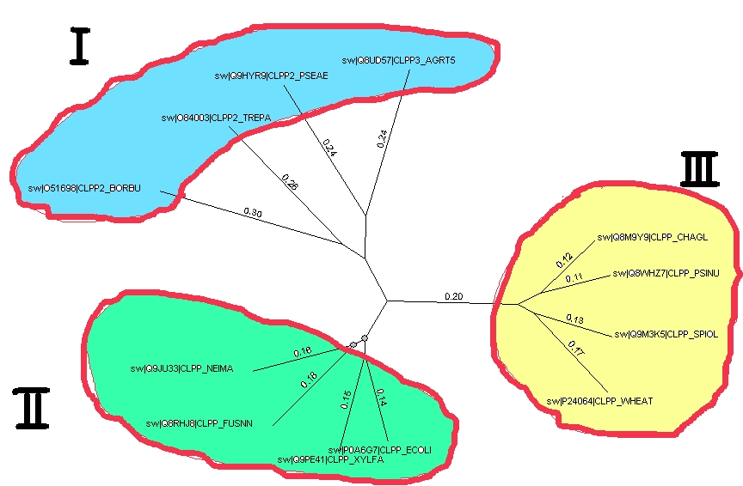

Далее на основе записей в банке данных SW было найдено биологическое обоснование этого разделения. Во-первых, в группу три входят белки из эукариотических организмов, а в первую и во вторую исключительно из бактериальных. В свою очередь белки из первого и второго подсемейств принадлежат различным генам (CLPP2 и CLPP соответственно). (Выравниваниe)

